Week 1, Hoofdstuk 1 (Dag 1) (Versie 20220430)

Deel I Kunstgeschiedenis algemeen – een introductie

1.Wat leren we bij kunstgeschiedenis?
Bij de kunstgeschiedenis leren we begrijpen hoe de mensheid zich ontwikkeld heeft, aan de hand van kunstuitingen. Die zeggen veel over de gemoedstoestand van de mensen. Die kan vroeger heel anders zijn geweest dan nu.

We zullen proberen een boog te spannen van de prehistorie t/m Rembrandt. In déze twee weken zullen we hopelijk komen tot de middeleeuwen.

2. Verschil met gewone geschiedenis.
Er is enig verschil met gewone geschiedenis. Daar leer je hoe de mensheid zich door de eeuwen heen heeft ontwikkeld aan de hand van ingrijpende gebeurtenissen, zoals oorlogen en vredes, rampen, uitvindingen enz. Je kunt dan beter begrijpen hoe onze tijd in elkaar steekt en bepaalde verschijnselen verklaren uit het verleden.

Vensterbank
Maar het kan ook heel simpel zijn: je zet bijvoorbeeld een plant op de vensterbank en je vraagt je af, waarom dat nou een vensterbank heet. Dan ga je op een middag naar het Muiderslot en je snapt het meteen!

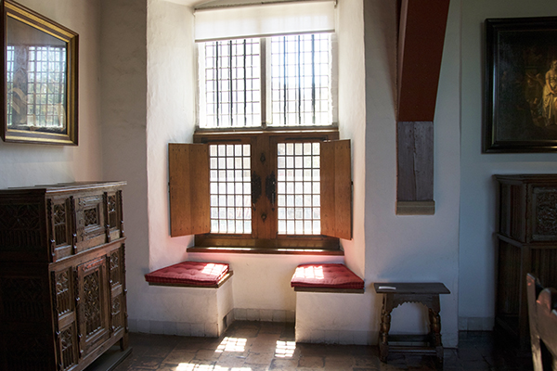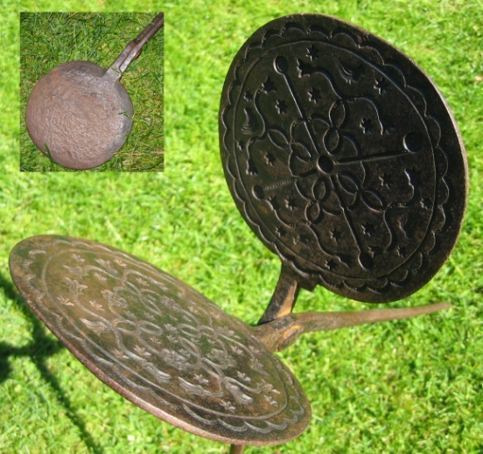
Links: Vensterbank in het Muiderslot ; rechts wafelijzer, fraai versierd

De gids in het Muiderslot vertelt verder van de koksmaat, die uit dromerigheid het wafelijzer niet goed dicht houdt, zodat het beslag er uit loopt. Dan roept hij naar zijn knecht: “Houd je WAFFEL!!” Dan moest de knecht het wafelijzer beter in de hand houden! Bovendien was zo’n wafelijzer vroeger ook nog eens prachtig versierd. Er werd geen voorwerp gemaakt, of het was wel fraai gedecoreerd en afgewerkt. Zo kan zelfs een simpel voorwerp als een wafelijzer “kunst” zijn………….

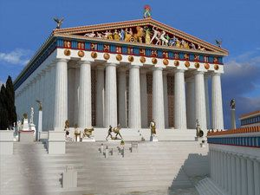
Of je ziet deze afbeelding. Wat nu? Een Griekse tempel, met de Amerikaanse vlag? Het is het Capitool in Washington: een regeringsgebouw. Helemaal niet origineel, want het is afgekeken van een Griekse tempel. Kijk maar!

3. Wat ís kunst?
Daarover kun je (in een L.O.I. cursus) het volgende lezen:
► Kunst is het vermogen om iets, wat in de geest leeft, om te vormen in een voorstellingsbeeld. Dit voorstellingsbeeld veroorzaakt een schoonheidsontroering ◄

Een interessante gedachte, want daarmee is niet alleen het uiteindelijk kunstwerk “kunst”, maar evenzeer het hele proces vanaf het bedenken, het maken, afwerken tot en met het plaatsen in bijv. een tentoonstelling in. Die hele lange weg is volgens bovenstaande definitie dus evenzeer “kunst” als het eindproduct.

Voorbeeld: de kunstenaar Picasso (1881-1973)
Picasso heeft in zijn geest een idee. Hij ziet ergens een oud fietszadel en een stuur; men zegt wel dat hij het zag op een vuilnisbelt. Maar die liggen daar zo tegen elkaar aan, dat zijn kunstenaarsoog er “iets” in ziet. Dat wordt vervolgens tot het voorstellingsbeeld van een stierenkop, gemaakt van fietszadel en stuur.

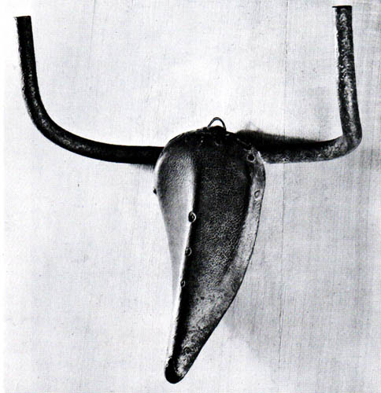
“Stierenkop” van Picasso, gemaakt van een fietsstuur en zadel, dat hij in brons heeft gegoten!

Zeer wezenlijk aan bovenstaande definitie (“Wat is kunst”) is wel dat “kunst” dus niet alleen het uiteindelijk kunstwerk is als eindproduct, maar evenzeer de hele weg die voert tot dat eindproduct.

Opm. Bij moderne kunst kan men zich afvragen of het wel steeds een “schoonheidsontroering” oproept. Sommigen zullen er misschien van walgen, anderen zegt het helemaal niets!
Wanneer is er sprake van “objectieve schoonheid”? Dat zou het geval kunnen zijn als veel mensen datzelfde gevoel hebben. (De vraag is dan: hoeveel mensen??)
Dit kan optreden bij klassieke kunst, dus de Griekse kunst bijvoorbeeld. Die is niet aan smaak onderhevig en zal altijd mooi gevonden worden! (Zie afbeelding hier onder)

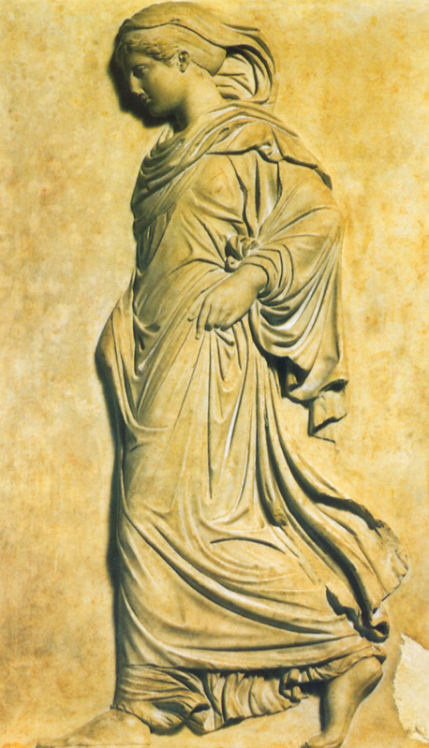
Voortschrijdende godin Athene, voorbeeld van “objectieve kunst” die door héél erg veel mensen overal ter wereld mooi gevonden wordt.
4. ►Kunst vraagt iets van je:
- een open, onbevooroordeelde houding
- oude kunst moet je niet beschouwen door de hedendaagse bril, want dan doe je die kunst te kort. ◄

5. ►Verschil tussen kunst en kitsch
Kunst is origineel. Kitsch is een herhaling van zichzelf en de persoonlijke inbreng van de kunstenaar laat het afweten, of staat op een laag pitje.◄
(Voorbeeld: De tuinkabouter! Of die “ganzen” overal voor de ramen!) De kunstenaar bedenkt en maakt de tuinkabouter. Dan kun je zeggen dat de eerste tuinkabouter nog wel kunst is. Maar de honderdduizendste afdruk er van? Is dat dan nog wel kunst?

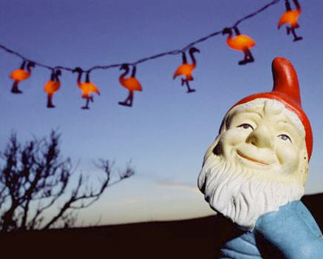
Kunst of kitsch?

4. Verandert “smaak” door de tijd heen?
Ja! Rembrandt was in de 18e eeuw haast vergeten! Van Gogh werd in z’n eigen tijd niet gezien!

= = = = = = = = = = = = = = = = = = = = = = = = = = = = = = = = =

Deel II: Kunst van de prehistorie
► Men spreekt van prehistorische kunst, als nog niets schriftelijk werd vastgelegd◄ Zodra dat wel gebeurt, spreekt men van historische kunst. (pré = vóór)

In Frankrijk, Spanje en Noord-Afrika zijn (bij toeval) grottekeningen gevonden van 10.000 jaar oud; vooral van dieren. Ondanks de grote afstand was er overeenkomst!
In 1879 was er een meisje dat liep te wandelen in de bergen bij het Noord-Spaanse plaatsje Altamira en kwam bij een grot. En in die grot ontdekte ze wandtekeningen. Bizons waren het, in hele felle kleuren rood en in zwart. Dit was de eerste ontdekking en eerst werd er zelfs nog gedacht dat het vervalsingen waren, oplichterij, van jongens uit het dorp die dat gedaan zouden hebben. Maar daarna volgden er al spoedig meer, in Noord Spanje en Zuid Frankrijk (Lascaux), maar ook in de Saharawoestijn in Afrika. En omdat al die grotten vergelijkbare afbeeldingen lieten zien, was het duidelijk dat het hier ging om echte prehistorische wandschilderingen.
Die hadden vermoedelijk een magisch, religieuze betekenis: de jager hoopte zo macht over de dieren te krijgen.
Hierbij moet je wel bedenken dat een grotschildering voor de prehistorische mens natuurlijk geen “kunst” was in de zin van het mooier maken of versieren van die grotten. Het maken van grottekeningen sloot aan bij de religieuze beleving. Het was deel van de godsdienst. De dierenwereld lag dicht bij de godenwereld; was door de goden aan de mens geschonken, zodat hij zich daarmee kon voeden.

Prehistorische beeldjes
Niet alleen tweedimensionale kunst (dus in het platte vlak!) kennen we vanuit de prehistorie, maar ook driedimensionaal werk is gevonden. Beeldjes van klei, been en ivoor (van mammoettanden). Er zijn vrij veel beeldjes gevonden, die een vrouw moeten voorstellen. Vaak met nogal overdreven lichaamsvormen. Men vermoedt dat dit de godin van de vruchtbaarheid voorstelde. (Bijv.: de zgn. “Venus” van Willendorf, genoemd naar de plaats van ontdekking in Oostenrijk.)

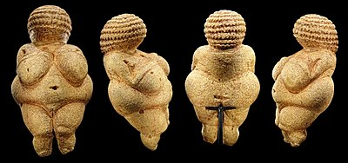
Venus van Willendorf 26.000 v.C. van meerdere kanten gezien
Maar ook heel veel beeldjes van dieren. Vooral in grotten zijn deze beeldjes gevonden. Ook deze hadden meer een magische dan een esthetische bedoeling.
(► esthetisch=voor de schoonheid ◄)

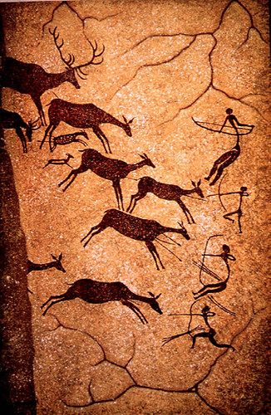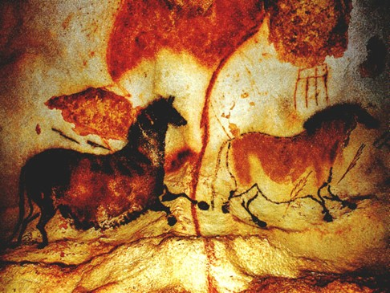
Prehistorische grotschilderingen

Voorbeelden van prehistorische architectuur:
- Hunebedden in Drenthe: grafheuvels met enorme keien.
- Stonehenge in Engeland: Cirkelvormig bouwwerk van hoge rechtopstaande steenbrokken, waarop platte stenen zijn gelegd. Vermoedelijk een zonnetempel.
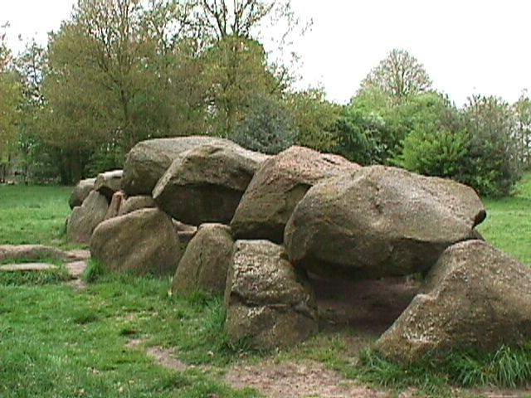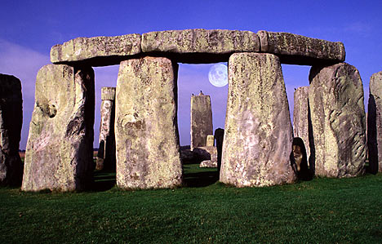
Links: Hunebed in Drente ; rechts Stonehenge in Engeland
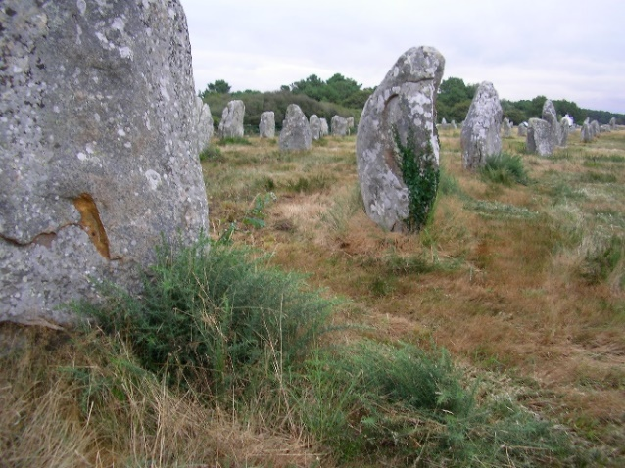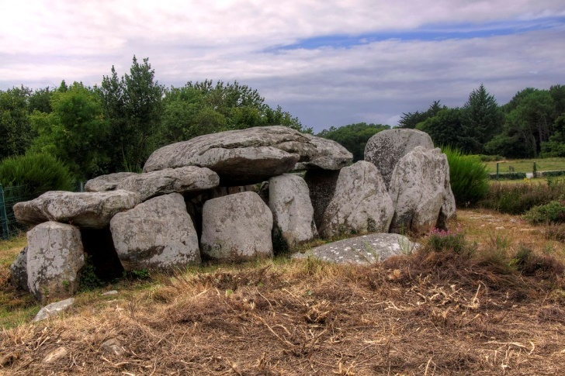
Foto’s links en rechts: prehistorische steengroepen in Frankrijk, bij het plaatsje Carnac.
0-0-0-0-0

